上海市虹口区2025-2026学年上学期六年级期末数学试卷（五四学制）
一、选择题：（本大题共6题，每题2分，满分12分）【下列各题的四个选项中，每小题只有一个正确选项，在答题纸相应题号选项上用2B铅笔正确填涂】
1．2026的倒数是（ ）
A．2026 B．$−\frac{1}{2026}$ C．$\frac{1}{2026}$ D．﹣2026
2．下列代数式中，能表示“x的相反数的平方”的一项为（ ）
A．﹣x² B．（﹣x）² C．${(\frac{1}{x})}^{2}$ D．${(−\frac{1}{x})}^{2}$
3．下列计算中，结果一定是负数的是（ ）
A．0﹣a B．（﹣5a）×0
C．（﹣2）×3（a+1） D．﹣2a+2（a﹣1）
4．一副三角尺在下列摆放方式中，一定能确定α与β两角互余的是（ ）
A．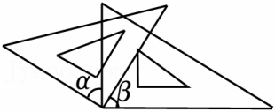 B．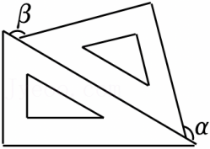
C．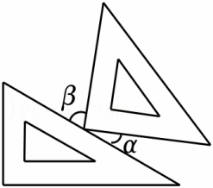 D．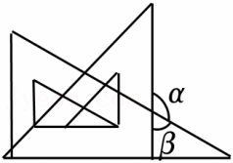
5．小可同学家的冰箱有三块区域，冷藏区（0℃～4℃）、生鲜区（﹣7℃～0℃）、冷冻区（﹣18℃及以下）．一天，他将妈妈买来的商品放入冰箱，其中有一个进口药品上写着“贮藏温度是32℉至36℉”，小可同学不了解℉（华氏度）与℃（摄氏度）之间的关系，于是查询了一下，了解到它俩转换关系是：华氏度＝摄氏度$×\frac{9}{5}+32$，那么小可应该将这个进口药品放在（ ）
A．冷藏区 B．生鲜区 C．冷冻区 D．常温储存
6．我国古代《算法统宗》里这样一首诗：
我问开店李三公，众客都来到店中，
一房七客多七客，一房九客一房空．
诗中后两句的恋思是：如果每一间客房住7人，那么有7人无房可住；如果每一间客房住9人，那么就会空出一间房．设该店有客房x间，那么可以列出方程（ ）
A．7x﹣7＝9（x+1） B．7x+7＝9（x﹣1）
C．7x﹣7＝9（x﹣1） D．7x+7＝9（x+1）
二、填空题：（本大题共12题，每题2分，满分24分）【请将结果直接填入答题纸的相应位置上】
7．计算：$|−\frac{1}{12}|=$ ．
8．合并同类项：﹣2y+10y＝ ．
9．一次式$\frac{11a}{6}$的系数是 ．
10．计算：$\frac{5}{2}×(−\frac{8}{25})=$ ．
11．小爱同学有每月1日称体重的习惯，并和上个月作比较，下面的表记录下她的体重变化情况，已知她6月1日的体重是40.2kg，那么她12月1日的体重是 kg．
7月1日 | 8月1日 | 9月1日 | 10月1日 | 11月1日 | 12月1日
﹣1.2kg | +1.3kg | +2.0kg | ﹣1.5kg | ﹣1.5kg | +0.8kg
12．如图，点C、D在线段AB上（C在D的左侧），若AD＝14，CB＝11，AB＝19，那么CD的长是 ．
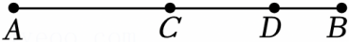
13．计算：60°20′+14°52′＝ ．
14．数轴上到﹣5距离为8的点记为点A，那么点A表示的数是 ．
15．已知线段AB＝16，点C是AB的中点，点D是线段BC上一点，且BD的长度是CD长度的$\frac{1}{3}$，那么AD的长是 ．
16．已知一次式A、B、C满足A﹣2B＝3C，其中A＝﹣2（x+2）+1，C＝4x﹣3，用含x的式子表示B＝ ．
17．在中国历法中，甲、乙、丙、丁、戊、己、庚、辛、壬、癸被称为“十天干“．它们经常与汉字搭配命名，在化学名称中尤为多见，如“甲烷、乙烷、丙烷、丁烷”等“烷烃（wán tīng）”，这些物质由不同的分子构成，它们的分子结构图如图所示：
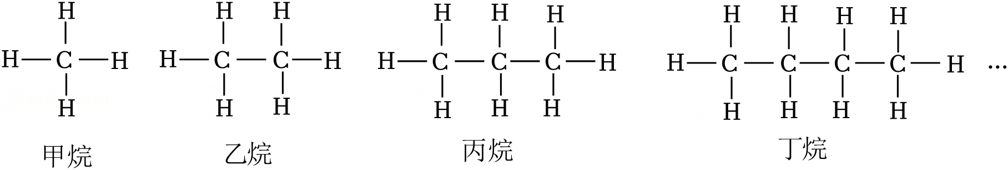
其中，C表示碳原子，H表示氢原子．
若一个“烷烃”分子有n个碳原子，用含n的式子表示该分子所含氢原子个数是 ．
18．我们把$\frac{a+b}{3}$叫作a、b两数的“三等分数”．如果9m+2与3（2﹣3m）的“三等分数”是x，m﹣2与$\frac{3(1−m)}{2}$的“三等分数”是y，如果x与y的“三等分数”是x，那么m的值是 ．
三、简答题（本大题共7题，每题6分，满分42分）【将下列各题的解答过程，做在答题纸的相应位置上】
19．计算：$2\frac{1}{12}−(−\frac{4}{3})+(−\frac{1}{6})$．
20．计算：$(−\frac{7}{9}+\frac{5}{3})×(−3^{2})+(−2\frac{1}{7})÷7.5$．
21．解方程：0.5（x﹣4）+2（4﹣x）＝1．
22．解方程：$\frac{x−2}{3}=1−\frac{1−2x}{4}$．
23．先化简，再求值：$\frac{2}{3}(a−2b)−\frac{1}{2}(2a+3b)$，其中$a=−9，b=\frac{6}{5}$．
24．已知∠1与∠2互补，∠2比∠1的$\frac{2}{3}$小15°，求∠1的度数．
25．甲、乙两个工程队修一条公路，甲队单独做需要8天完成，乙队单独做完需要的时间比甲多$\frac{1}{2}$，如果甲乙两队先合作2天，剩下的由乙队单独完成，求乙队还需要做几天才可以修完这条公路．
四、画图照（本大题共2题，每题5分，满分10分）【将下列各题的解答过程，做在答题纸的相应位置上】
26．如图1，已知∠1、∠2，请在图2中用量角器画一个∠AOB，使得∠AOB＝∠1+2∠2．
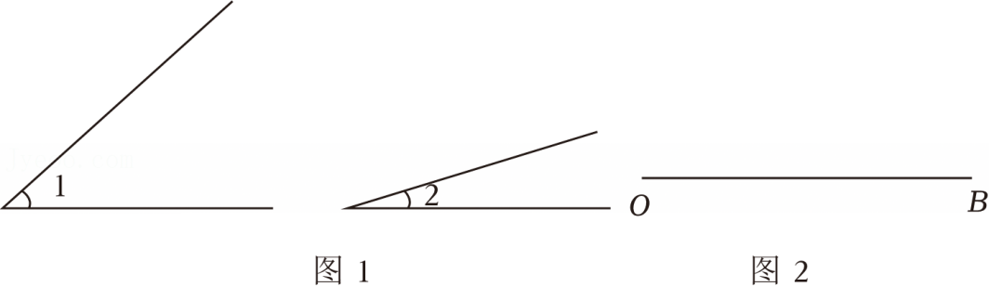
27．如图，已知线段AB＝a，MN＝b，画图并回答问题．
（1）用直尺和圆规画出线段BC，使得BC＝a﹣2b；（不写作法，保留作图痕迹）
（2）填空：如果点D是线段AB的中点，BC比AC长18，那么CD的长是 ．
五、解答题（本大题共2题，每题6分，满分12分）【将下列各题的解答过程，做在答题纸的相应位置上】
28．甲外卖平台外卖员小王、乙外卖平台外卖员小李、丙外卖平台外卖员小郭是好朋友，在一次聚会上，小王看到小李和小郭的工资都比自己高，于是思考是否应该跳槽去那两家公司中的一家．如果不考虑其他因素，仅根据以下信息，请你帮助小王，完成以下任务．
信息1 | 税前月工资收入的计算方式：  税前月工资收入＝（每日底薪+每单提成×日均送单数）×月送单天数﹣月违规扣款．
信息2 | 甲外卖员每日底薪60元，乙外卖员每日底薪50元，丙外卖员没有每日底薪，但每月完成1000单送单任务有一笔一次性的达标奖金．
信息3 | 甲、乙、丙三家公司的10月送单天数均是t天．  乙、丙外卖平台外卖员小李和小郭的10月工资单明细如表：
  人员 | 每单提成（元） | 日均送单数 | 月违规扣放 |  | 税前月工资收入（元）
  人员 | 每单提成（元） | 日均送单数 |  |  | 税前月工资收入（元） |  | 每单违规扣款（元） | 月总违规单数
  乙公司小李 | 6.5 | 50 | 25 | 12 | 8700
  丙公司小郭 | 7 | 47 | 20 | 5 | 8596
信息4 | 甲公司小王每单提成6元，10月日均送单数48单，月总违规单数22单，10月税前月工资收入8000元，如果按小王10月份的日均送单数与月总违规单数来算，更换平台后，新的税前月工资收入能提高$\frac{1}{20}$，那么小王就决定跳槽．
任务 | 1、根据乙公司小李的信息，求出三家外卖平台10月的送单天数t的值；
任务 | 2、通过计算说明小王是否需要跳槽到乙或者丙外卖平台，写一条给小王的建议．
29．如图，点O是直线AB上一点，射线OP从射线OB位置出发以每秒1°的速度逆时针旋转，射线OQ以每秒2°的速度顺时针旋转，射线OE是∠AOP的角平分线．射线OP与射线OQ同时从射线OB位置出发，当OQ旋转一周回到射线OB时，两条射线OP、OQ的运动同时停止，设运动时间是t秒．
（1）当射线OQ与射线OE重合时，求∠AOE的大小；
（2）在∠AOE的内部作∠AOF，使$∠AOF=\frac{2}{3}∠AOE$，如果∠POQ与∠AOF互余，求t的值．
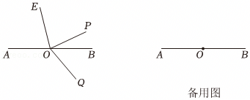

上海市虹口区2025-2026学年上学期六年级期末数学试卷（五四学制）参考答案与试题解析
一．选择题（共6小题）
题号 | 1 | 2 | 3 | 4 | 5 | 6
答案 | C． | B | D | C | A | B

一、选择题：（本大题共6题，每题2分，满分12分）【下列各题的四个选项中，每小题只有一个正确选项，在答题纸相应题号选项上用2B铅笔正确填涂】
1．2026的倒数是（ ）
A．2026 B．$−\frac{1}{2026}$ C．$\frac{1}{2026}$ D．﹣2026
【分析】利用倒数的定义求解即可．
【解答】解：2026的倒数是$\frac{1}{2026}$．
故选：C．
【点评】本题考查了倒数，熟练掌握倒数的定义是解题的关键．
2．下列代数式中，能表示“x的相反数的平方”的一项为（ ）
A．﹣x² B．（﹣x）² C．${(\frac{1}{x})}^{2}$ D．${(−\frac{1}{x})}^{2}$
【分析】先表达x的相反数﹣x，再表达﹣x的平方即可．
【解答】解：∵x的相反数是﹣x，
∴x的相反数的平方就是﹣x的平方，即：（﹣x）²．
故选：B．
【点评】此题考查列代数式，理解题意是关键．
3．下列计算中，结果一定是负数的是（ ）
A．0﹣a B．（﹣5a）×0
C．（﹣2）×3（a+1） D．﹣2a+2（a﹣1）
【分析】A．a的值未知，可以设a＝﹣1，代入计算，据此判断A；
B.0乘以任何数都为0，据此判断B；
C．a的值未知，可以设a＝﹣1，代入计算，据此判断C；
D．先去括号，然后合并同类项计算，据此判断D．
【解答】解：A．若a＝﹣1，0﹣a＝0﹣（﹣1）＝1，此时结果不是负数，不合题意；
B．（﹣5a）×0＝0，此时结果是0，不是负数，不合题意；
C．若a＝﹣1，（﹣2）×3（﹣1+1）＝（﹣2）×3×0＝0，此时结果是0，不是负数，不合题意；
D．﹣2a+2（a﹣1）＝﹣2a+2a﹣2＝﹣2，﹣2＜0，此时结果是负数，合题意．
故选：D．
【点评】本题考查了整式的加减、整数和 负数，解决本题的关键是哪种计算法则和计算方法计算．
4．一副三角尺在下列摆放方式中，一定能确定α与β两角互余的是（ ）
A．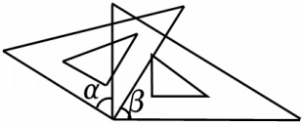 B．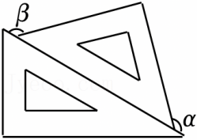
C．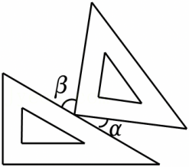 D．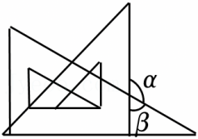
【分析】根据同角的余角相等，等角的补角相等和邻补角的定义对各小题分析判断即可得解．
【解答】解：A．图中∠α＝∠β，不一定互余，故本选项错误；
B．图中∠α+∠β＝180°﹣45°+180°﹣45°＝270°，不是互余关系，故本选项错误；
C．图中∠α+∠β＝180°﹣90°＝90°，∠α与∠β互余，故本选项正确；
D．图中∠α+∠β＝180°，互为补角，故本选项错误；
故选：C．
【点评】本题考查了余角和补角，熟记概念与性质是解题的关键．
5．小可同学家的冰箱有三块区域，冷藏区（0℃～4℃）、生鲜区（﹣7℃～0℃）、冷冻区（﹣18℃及以下）．一天，他将妈妈买来的商品放入冰箱，其中有一个进口药品上写着“贮藏温度是32℉至36℉”，小可同学不了解℉（华氏度）与℃（摄氏度）之间的关系，于是查询了一下，了解到它俩转换关系是：华氏度＝摄氏度$×\frac{9}{5}+32$，那么小可应该将这个进口药品放在（ ）
A．冷藏区 B．生鲜区 C．冷冻区 D．常温储存
【分析】根据题意求出进口药品的温度用摄氏度表示的范围，进而得出答案．
【解答】解：（32﹣32）$÷\frac{9}{5}=$0（℃），
（36﹣32）$÷\frac{9}{5}=\frac{20}{9}$（℃），
0℃～$\frac{20}{9}$℃在冷藏区．
故选：A．
【点评】本题主要考查代数式求值，理解题意是解题的关键．
6．我国古代《算法统宗》里这样一首诗：
我问开店李三公，众客都来到店中，
一房七客多七客，一房九客一房空．
诗中后两句的恋思是：如果每一间客房住7人，那么有7人无房可住；如果每一间客房住9人，那么就会空出一间房．设该店有客房x间，那么可以列出方程（ ）
A．7x﹣7＝9（x+1） B．7x+7＝9（x﹣1）
C．7x﹣7＝9（x﹣1） D．7x+7＝9（x+1）
【分析】根据如果每一间客房住7人，那么有7人无房可住；如果每一间客房住9人，那么就会空出一间房，可以列出相应的方程．
【解答】解：由题意可得，
7x+7＝9（x﹣1），
故选：B．
【点评】本题考查由实际问题抽象出一元一次方程，解答本题的关键是明确题意，列出相应的方程．
二、填空题：（本大题共12题，每题2分，满分24分）【请将结果直接填入答题纸的相应位置上】
7．计算：$|−\frac{1}{12}|=$ $\frac{1}{12}$ ．
【分析】根据绝对值的定义即可得出答案．
【解答】解：|$−\frac{1}{12}$|$=\frac{1}{12}$．
故答案为：$\frac{1}{12}$．
【点评】本题考查了绝对值，熟练掌握绝对值的定义是关键．
8．合并同类项：﹣2y+10y＝ 8y ．
【分析】合并同类项的法则是系数和系数相加作为系数，字母和字母的指数不变．
【解答】解：﹣2y+10y＝（﹣2+10）y＝8y．
故答案为：8y．
【点评】本题主要考查了合并同类项的法则，熟练掌握运算法则是解题的关键．
9．一次式$\frac{11a}{6}$的系数是 $\frac{11}{6}$ ．
【分析】根据单项式系数的定义来求解．单项式中数字因数叫做单项式的系数．
【解答】解：根据单项式的系数的定义可知：$\frac{11a}{6}$的系数是$\frac{11}{6}$．
故答案为：$\frac{11}{6}$．
【点评】本题考查了单项式系数的定义．确定单项式的系数时，把一个单项式分解成数字因数和字母因式的积，是找准单项式的系数的关键．
10．计算：$\frac{5}{2}×(−\frac{8}{25})=$ $−\frac{4}{5}$ ．
【分析】运用有理数的乘法法则计算即可．
【解答】解：原式＝﹣（$\frac{5}{2}×\frac{8}{25}$）$=−\frac{4}{5}$．
故答案为：$−\frac{4}{5}$．
【点评】此题考查有理数的乘法，熟练掌握有理数的乘法法则是关键．
11．小爱同学有每月1日称体重的习惯，并和上个月作比较，下面的表记录下她的体重变化情况，已知她6月1日的体重是40.2kg，那么她12月1日的体重是 40.1 kg．
7月1日 | 8月1日 | 9月1日 | 10月1日 | 11月1日 | 12月1日
﹣1.2kg | +1.3kg | +2.0kg | ﹣1.5kg | ﹣1.5kg | +0.8kg
【分析】根据正数和负数的实际意义列式计算即可．
【解答】解：40.2﹣1.2+1.3+2.0﹣1.5﹣1.5+0.8＝40.1（kg），
即她12月1日的体重是40.1kg，
故答案为：40.1．
【点评】本题考查正数和负数，熟练掌握其实际意义是解题的关键．
12．如图，点C、D在线段AB上（C在D的左侧），若AD＝14，CB＝11，AB＝19，那么CD的长是 6 ．
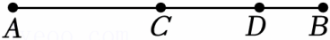
【分析】根据CD＝AD+CB﹣AB进行计算即可．
【解答】解：由题知，
因为AD＝14，CB＝11，AB＝19，
所以CD＝AD+CB﹣AB＝14+11﹣19＝6．
故答案为：6．
【点评】本题主要考查了线段的和差，能根据题意得出CD＝AD+CB﹣AB是解题的关键．
13．计算：60°20′+14°52′＝ 75°12′ ．
【分析】两个度数相加，度与度，分与分对应相加，分的结果若满60，则转化为度，从而得出答案．
【解答】解：60°20′+14°52′＝74°72′＝75°12′．
故答案为：75°12′．
【点评】本题考查了度、分、秒之间的计算，注意：1°＝60′，1′＝60″．
14．数轴上到﹣5距离为8的点记为点A，那么点A表示的数是 ﹣13或3 ．
【分析】分点A在﹣5的左边和右边两种情况讨论即可．
【解答】解：分情况讨论：
情况一：点A在﹣5的左边时，点A表示的数为：﹣5﹣8＝﹣13；
情况二：点A在﹣5的右边时，点A表示的数为：﹣5+8＝3．
故答案为：﹣13或3．
【点评】此题考查数轴，分情况讨论是关键．
15．已知线段AB＝16，点C是AB的中点，点D是线段BC上一点，且BD的长度是CD长度的$\frac{1}{3}$，那么AD的长是 14 ．
【分析】根据线段中点的定义及BD与CD的关系进行计算即可．
【解答】解：由题知，
因为AB＝16，点C是AB的中点，
所以AC＝BC$=\frac{1}{2}AB=8$．
因为BD的长度是CD长度的$\frac{1}{3}$，
所以BD$=\frac{1}{4}BC=2$，
所以AD＝AB﹣BD＝16﹣2＝14．
故答案为：14．
【点评】本题主要考查了线段的和差，熟知线段中点的定义是解题的关键．
16．已知一次式A、B、C满足A﹣2B＝3C，其中A＝﹣2（x+2）+1，C＝4x﹣3，用含x的式子表示B＝ ﹣7x+3 ．
【分析】把已知的A和C的表达式代入等式A﹣2B＝3C，展开等式两边的括号，化简方程．通过移项和合并同类项，将含B的项单独放在一边，其他项移到另一边，两边同时除以﹣2，求出B的表达式．
【解答】解：因为A＝﹣2（x+2）+1，C＝4x﹣3，
因为A﹣2B＝3C，
所以B$=\frac{1}{2}$（A﹣3C）
$=\frac{1}{2}$[﹣2（x+2）+1﹣3（4x﹣3）]
$=\frac{1}{2}$[﹣2x﹣4+1﹣12x+9]
$=\frac{1}{2}$（﹣14x+6）
＝﹣7x+3．
故答案为：﹣7x+3．
【点评】本题考查了整式的加减，解决本题的关键是按照计算法则和计算顺序计算．
17．在中国历法中，甲、乙、丙、丁、戊、己、庚、辛、壬、癸被称为“十天干“．它们经常与汉字搭配命名，在化学名称中尤为多见，如“甲烷、乙烷、丙烷、丁烷”等“烷烃（wán tīng）”，这些物质由不同的分子构成，它们的分子结构图如图所示：
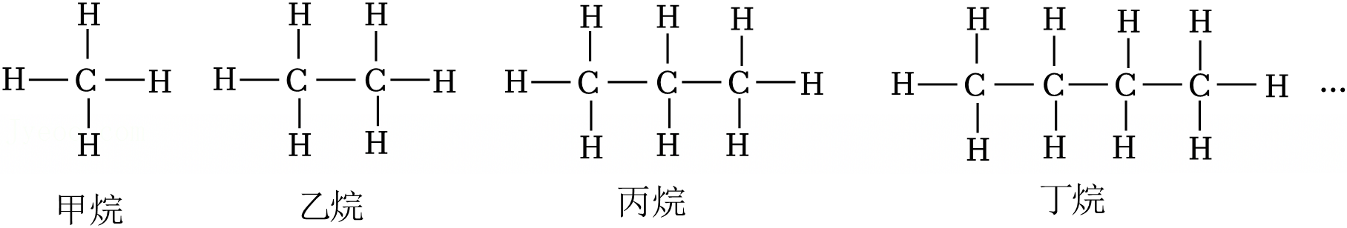
其中，C表示碳原子，H表示氢原子．
若一个“烷烃”分子有n个碳原子，用含n的式子表示该分子所含氢原子个数是 2n+2 ．
【分析】根据题意，依次求出分子结构中碳原子及氢原子的个数，发现规律即可解决问题．
【解答】解：由题知，
当分子中有1个碳原子时，氢原子的个数为4＝1×2+2；
当分子中有2个碳原子时，氢原子的个数为6＝2×2+2；
当分子中有3个碳原子时，氢原子的个数为8＝3×2+2；
…，
所以当一个“烷烃”分子有n个碳原子时，氢原子的个数为2n+2．
故答案为：2n+2．
【点评】本题主要考查了数字变化的规律及列代数式，能根据题意得出分子结构中碳原子及氢原子的个数的变化规律是解题的关键．
18．我们把$\frac{a+b}{3}$叫作a、b两数的“三等分数”．如果9m+2与3（2﹣3m）的“三等分数”是x，m﹣2与$\frac{3(1−m)}{2}$的“三等分数”是y，如果x与y的“三等分数”是x，那么m的值是 ﹣33 ．
【分析】先根据“三等分数”定义，计算x的值：x是9m+2与3（2﹣3m）的三等分数，所以$x=\frac{(9m+2)+3(2−3m)}{3}$．再计算y的值：y是m﹣2与$\frac{3(1−m)}{2}$的三等分数，所以$y=\frac{(m−2)+\frac{3(1−m)}{2}}{3}$．最后，因为x与y的三等分数是x，根据定义列方程$\frac{x+y}{3}=x$，代入x和y的表达式，解方程求出m．
【解答】解：因为9m+2与3（2﹣3m）的“三等分数”是x，
所以$x=\frac{(9m+2)+3(2−3m)}{3}$
$=\frac{9m+2+6−9m}{3}$
$=\frac{8}{3}$，
因为m﹣2与$\frac{3(1−m)}{2}$的“三等分数”是y，
$y=\frac{(m−2)+\frac{3(1−m)}{2}}{3}$
$=\frac{2(m−2)+3(1−m)}{6}$
$=\frac{−m−1}{6}$，
因为x与y的“三等分数”为x，
得：$\frac{x+y}{3}=x$，
即x+y＝3x，
所以y＝2x，
将$x=\frac{8}{3}$，$y=\frac{−m−1}{6}$代入得：
$\frac{−m−1}{6}=$2$×\frac{8}{3}$，
解得：m＝﹣33．
故答案为：﹣33．
【点评】本题考查了解一元一次方程，解决本题的关键是根据“三等分数”的定义逐步计算x、y，再利用x与y的“三等分数”为x列方程求解m．
三、简答题（本大题共7题，每题6分，满分42分）【将下列各题的解答过程，做在答题纸的相应位置上】
19．计算：$2\frac{1}{12}−(−\frac{4}{3})+(−\frac{1}{6})$．
【分析】先变同分母，再计算即可．
【解答】解：原式$=\frac{25}{12}+\frac{16}{12}−\frac{2}{12}$
$=\frac{39}{12}$
$=\frac{13}{4}$．
【点评】本题主要考查分数的加减法，熟练掌握分数的加减运算法则是解题的关键．
20．计算：$(−\frac{7}{9}+\frac{5}{3})×(−3^{2})+(−2\frac{1}{7})÷7.5$．
【分析】先算乘方，同时将除法转化为乘法，然后根据乘法分配律计算，再算加法即可．
【解答】解：$(−\frac{7}{9}+\frac{5}{3})×(−3^{2})+(−2\frac{1}{7})÷7.5$
＝（$−\frac{7}{9}+\frac{5}{3}$）×（﹣9）+（$−\frac{15}{7}$）$×\frac{2}{15}$
＝7+（﹣15）+（$−\frac{2}{7}$）
＝﹣8$\frac{2}{7}$．
【点评】本题考查有理数的混合运算，熟练掌握运算法则是解答本题的关键．
21．解方程：0.5（x﹣4）+2（4﹣x）＝1．
【分析】通过去括号、移项、合并同类项、系数化为1即可求解．
【解答】解：0.5（x﹣4）+2（4﹣x）＝1，
0.5x﹣2+8﹣2x＝1，
0.5x﹣2x＝1+2﹣8，
﹣1.5x＝﹣5，
x$=\frac{10}{3}$．
【点评】本题考查了解一元一次方程，熟练掌握解一元一次方程的步骤是解题的关键．
22．解方程：$\frac{x−2}{3}=1−\frac{1−2x}{4}$．
【分析】按照解一元一次方程的一般步骤：去分母，去括号，移项，合并同类项，系数化成1，进行解答即可．
【解答】解：$\frac{x−2}{3}=1−\frac{1−2x}{4}$，
4（x﹣2）＝12﹣3（1﹣2x），
4x﹣8＝12﹣3+6x，
6x﹣4x＝3﹣8﹣12，
2x＝﹣17，
x＝﹣8.5．
【点评】本题主要考查看解一元一次方程，解题关键是熟练掌握解一元一次方程的一般步骤．
23．先化简，再求值：$\frac{2}{3}(a−2b)−\frac{1}{2}(2a+3b)$，其中$a=−9，b=\frac{6}{5}$．
【分析】先根据去括号法则和合并同类项法则进行化简，再把a，b的值代入进行计算即可．
【解答】解：原式$=\frac{2}{3}a−\frac{4}{3}b−a−\frac{3}{2}b$
$=\frac{2}{3}a−a−\frac{4}{3}b−\frac{3}{2}b$
$=−\frac{1}{3}a−\frac{17}{6}b$，
当$a=−9，b=\frac{6}{5}$时，
原式$=−\frac{1}{3}×(−9)−\frac{17}{6}×\frac{6}{5}$
$=3−\frac{17}{5}$
$=−\frac{2}{5}$．
【点评】本题主要考查了整式的化简求值，解题关键是熟练掌握去括号法则和合并同类项法则．
24．已知∠1与∠2互补，∠2比∠1的$\frac{2}{3}$小15°，求∠1的度数．
【分析】根据补角的性质，可用∠1表示∠2，根据∠2的比∠1小15°，可得关于∠1的方程，根据解方程，可得答案．
【解答】解：由∠1与∠2互为补角，得
∠2＝180°﹣∠1．
由∠2的比∠1小15°，得
（180°﹣∠1）+15°＝∠1．
化简，得120º$−\frac{2}{3}$∠1+15º＝∠1．
解得：∠1＝135º
【点评】本题考查了余角和补角，利用了补角的性质，解一元一次方程，可得答案．
25．甲、乙两个工程队修一条公路，甲队单独做需要8天完成，乙队单独做完需要的时间比甲多$\frac{1}{2}$，如果甲乙两队先合作2天，剩下的由乙队单独完成，求乙队还需要做几天才可以修完这条公路．
【分析】设乙队还需要做x天才可以修完这条公路，利用甲队完成的工程量+乙队完成的工程量＝总工程量，可列出关于x的一元一次方程，解之即可得出结论．
【解答】解：设乙队还需要做x天才可以修完这条公路，
根据题意得：$\frac{2}{8}+\frac{2+x}{8×(1+\frac{1}{2})}=$1，
解得：x＝7．
答：乙队还需要做7天才可以修完这条公路．
【点评】本题考查了一元一次方程的应用，找准等量关系，正确列出一元一次方程是解题的关键．
四、画图照（本大题共2题，每题5分，满分10分）【将下列各题的解答过程，做在答题纸的相应位置上】
26．如图1，已知∠1、∠2，请在图2中用量角器画一个∠AOB，使得∠AOB＝∠1+2∠2．
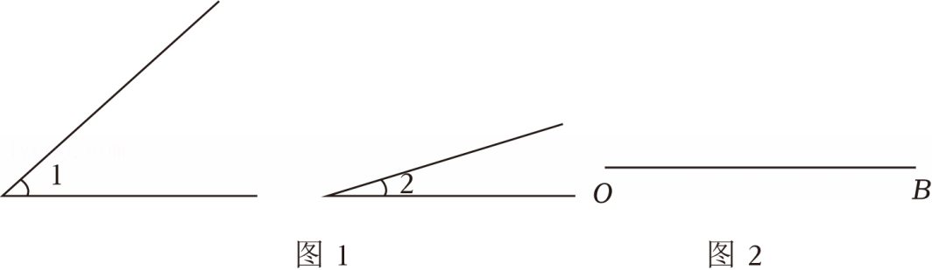
【分析】在射线OB的上方作∠BOC＝∠1，在OC的上方作∠COA＝2∠2，∠AOB即为所求．
【解答】解：如图，∠AOB即为所求．
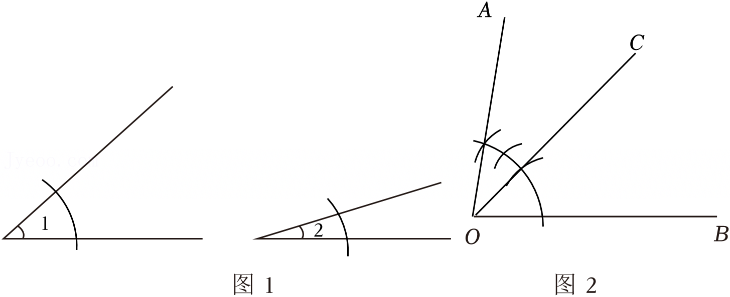
【点评】本题考查作图﹣复杂作图，解题的关键是掌握角的和差定义．
27．如图，已知线段AB＝a，MN＝b，画图并回答问题．
（1）用直尺和圆规画出线段BC，使得BC＝a﹣2b；（不写作法，保留作图痕迹）
（2）填空：如果点D是线段AB的中点，BC比AC长18，那么CD的长是 9 ．
【分析】（1）根据要求作出图形；
（2）利用线段和差定义求出a﹣4b＝18，再证明CD$=\frac{1}{2}$（a﹣4b）可得结论．
【解答】解：（1）如图，线段BC即为所求；
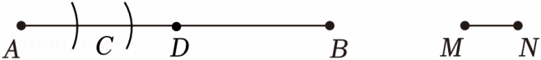
（2）由题意a﹣2b﹣2b＝18，
∴a﹣4b＝18，
∵D是AB的中点，
∴AD＝DB$=\frac{1}{2}$AB$=\frac{1}{2}$a，
∴CD＝AD﹣AC$=\frac{1}{2}$a﹣2b$=\frac{1}{2}$（a﹣4b）＝9．
故答案为：9．
【点评】本题考查作图﹣复杂作图，线段和差，解题的关键是掌握相关知识解决问题．
五、解答题（本大题共2题，每题6分，满分12分）【将下列各题的解答过程，做在答题纸的相应位置上】
28．甲外卖平台外卖员小王、乙外卖平台外卖员小李、丙外卖平台外卖员小郭是好朋友，在一次聚会上，小王看到小李和小郭的工资都比自己高，于是思考是否应该跳槽去那两家公司中的一家．如果不考虑其他因素，仅根据以下信息，请你帮助小王，完成以下任务．
信息1 | 税前月工资收入的计算方式：  税前月工资收入＝（每日底薪+每单提成×日均送单数）×月送单天数﹣月违规扣款．
信息2 | 甲外卖员每日底薪60元，乙外卖员每日底薪50元，丙外卖员没有每日底薪，但每月完成1000单送单任务有一笔一次性的达标奖金．
信息3 | 甲、乙、丙三家公司的10月送单天数均是t天．  乙、丙外卖平台外卖员小李和小郭的10月工资单明细如表：
  人员 | 每单提成（元） | 日均送单数 | 月违规扣放 |  | 税前月工资收入（元）
  人员 | 每单提成（元） | 日均送单数 |  |  | 税前月工资收入（元） |  | 每单违规扣款（元） | 月总违规单数
  乙公司小李 | 6.5 | 50 | 25 | 12 | 8700
  丙公司小郭 | 7 | 47 | 20 | 5 | 8596
信息4 | 甲公司小王每单提成6元，10月日均送单数48单，月总违规单数22单，10月税前月工资收入8000元，如果按小王10月份的日均送单数与月总违规单数来算，更换平台后，新的税前月工资收入能提高$\frac{1}{20}$，那么小王就决定跳槽．
任务 | 1、根据乙公司小李的信息，求出三家外卖平台10月的送单天数t的值；
任务 | 2、通过计算说明小王是否需要跳槽到乙或者丙外卖平台，写一条给小王的建议．
【分析】（1）根据信息1的工资收入计算方式结合信息3，建立方程求解即可；
（2）由题易得当工资收入达到8400元即可跳槽，再分别计算比较即可．
【解答】解：（1）由题意可得（50+6.5×50）t﹣12×25＝8700，
整理得375t﹣300＝8700，
解得t＝24，
答：三家外卖平台10月的送单天数的t值为24；
（2）∵8000$×\frac{1}{20}=$400元，
∴8000+400＝8400元，
即当工资收入达到8400元即可跳槽，
小王在乙公司能获得的工资收入为：（50+6.5×48）×24﹣25×22＝8138元＜8400元；
小王在丙公司能获得的工资收入为：48×24＝1152＞1000，
由丙的收入可得达标奖金为：8596﹣（47×7×24﹣20×5）＝800元，
则7×48×24﹣22×20+800＝8424元＞8400元；
综上，小王需要跳槽到丙外卖平台；
给小王的建议：控制好违规单量．
【点评】本题主要考查了一元一次方程的实际应用、方案问题等内容，熟练掌握相关知识是解题的关键．
29．如图，点O是直线AB上一点，射线OP从射线OB位置出发以每秒1°的速度逆时针旋转，射线OQ以每秒2°的速度顺时针旋转，射线OE是∠AOP的角平分线．射线OP与射线OQ同时从射线OB位置出发，当OQ旋转一周回到射线OB时，两条射线OP、OQ的运动同时停止，设运动时间是t秒．
（1）当射线OQ与射线OE重合时，求∠AOE的大小；
（2）在∠AOE的内部作∠AOF，使$∠AOF=\frac{2}{3}∠AOE$，如果∠POQ与∠AOF互余，求t的值．
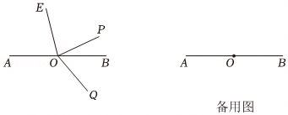
【分析】（1）先根据角平分线的性质表示出AOE，再结合射线（Q与射线OE重合时的角度关系列出方程，进而求出二AOE的大小；
（2）先分别表示出∠POQ和∠AOF，再根据互余的性质列出方程，求解t的值．
【解答】（1）∵射线OP从射线OB位置出发以每秒1的速度逆时针旋转，运动时间是t秒，
∴∠BOP＝t°．
∵点O是直线AB上一点，
∴∠AOB＝180°，
∴∠AOP＝180﹣t°．
∵射线OE是∠AOP的角平分线，
∴∠AOE$=\frac{1}{2}$∠AOP$=\frac{1}{2}$（180°﹣t°）＝（90$−\frac{1}{2}$t）°．
∵射线OQ以每秒2°的速度顺时针旋转，运动时间是t秒，
∴∠BOQ＝2t°，
当射线OQ与射线OE重合时，∠AOE+∠BOQ＝180°，即（90$−\frac{1}{2}$t）+2t＝180，
解得t＝60．
将t＝60代入∠AOE＝（90$−\frac{1}{2}$t）°，
∴∠AOE＝90°$−\frac{1}{2}$x°＝60°．
故∠AOE的大小为60°；
（2）由（1）可知∠BOP＝t°，∠BOQ＝2t°，
∴∠POQ＝∠BOP+∠BOQ＝t+2t＝3t°．
∵∠AOE$={(90−\frac{1}{2})}^{o}$，且∠AOF$=\frac{2}{3}$∠AOE，
∴∠AOF$=\frac{2}{3}{(90−\frac{1}{2}t)}^{o}={(60−\frac{1}{3}t)}^{o}$．
∵∠POQ与∠AOF互余，
∴∠POQ+∠AOF＝90°，即3t+60一$\frac{1}{3}$t＝90，
解得t$=\frac{45}{4}$．
故t的值为$\frac{45}{4}$．
【点评】本题主要考查一元一次方程的应用、角的旋转、角平分线的性质以及角的和差关系．

